关于组织2012年全省高校学生思想政治教育教师和教育管理研究人员基础理论
课程考试的通知
各高校人事处：
为了提高高校学生思想政治教育教师和教育管理干部理论素养，根据省教育厅有关文件要求，定于7月7—8日组织全省高校学生思想政治教育教师和教育管理研究人员基础理论课程考试。现将有关事项通知如下：
- 考试对象
申报学生思想政治教育和教育管理研究副高级、中级职务任职资格的人员，均须参加省高校师资培训中心统一组织的基础理论课程考试。
- 考试科目
申报学生思想政治教育和教育管理研究高、中级职务的人员，一律按照申报高级职务的要求参加考试，取得的合格证书在申报中级、高级职务时均长期有效。
学生思想政治教育教师考试科目为高校思想政治工作概论、高等教育学、大学教育与管理心理学。
教育管理研究人员考试科目为高等学校管理学、高等教育学、大学教育与管理心理学。
- 考试、培训要求
    - 考试时间
7月7日上午9:00—11:00 高等教育学
7月7日下午2:00—4:00 大学教育与管理心理学
7月8日上午9:00—11:00 高等学校管理学
高校思想政治工作概论
    - 考试地点
考试地点设在河海大学本部西康路校区，具体考场安排见准考证。
    - 考试报名工作
此次报名为网上报名，报名手续由各校人事处统一办理，每门课程报名考试费20元，具体报名办法详见附件一。网上信息报名时间为6月1日—6月9日，请务必在此时间内登陆师培中心网站把考生信息登记在网。
报名结束后，请各单位人事处于6月11日—6月20日，将打印好的报名汇总表，考试相关费用报江苏省高校师资培训中心（南京师范大学随园校区 逸夫楼一楼105室 省高师培训中心办公室二） 。
各单位人事处于6月22日—6月27日进入系统打印准考证，准考证上贴考生照片处盖本单位人事处公章有效。考生凭准考证和本人有效证件参加考试。
各高校人事处要认真做好基础理论课程考试报名工作，及时通知有关人员，以免影响职称评审。逾期不再补办报名手续。
    - 培训工作
基础理论课程培训定于7月2日—7月6日进行。如考生需参加培训，请于网上报名时登记在网。
每门课程培训费90元，培训地点设在南京师范大学随园校区。
请参加培训人员及早安排好工作，凭培训听课证如期参加培训。
培训报名、教材征订与考试报名同时进行，我中心不接受个人单独报名。
教材在网上报名时征订，我中心不再接收单独购买。各门课程教材单价如下：
高等教育学 28元 高等教育心理学 28元
高等学校管理学 17元 现代思想政治教育研究 26元
基础理论课程考试、培训具体事宜，请各单位与我中心联系（联系人：许谦，联系电话：025—83714755）。
附件：1.基础理论考试报名的操作说明 2. 考前培训班课程表

江苏省高校师资培训中心
二O一二年五月九日

附件一：基础理论考试报名的操作手册

- 登陆江苏省高校师资培训中心网站，（http://spzx.njnu.edu.cn/），点“信息系统”。
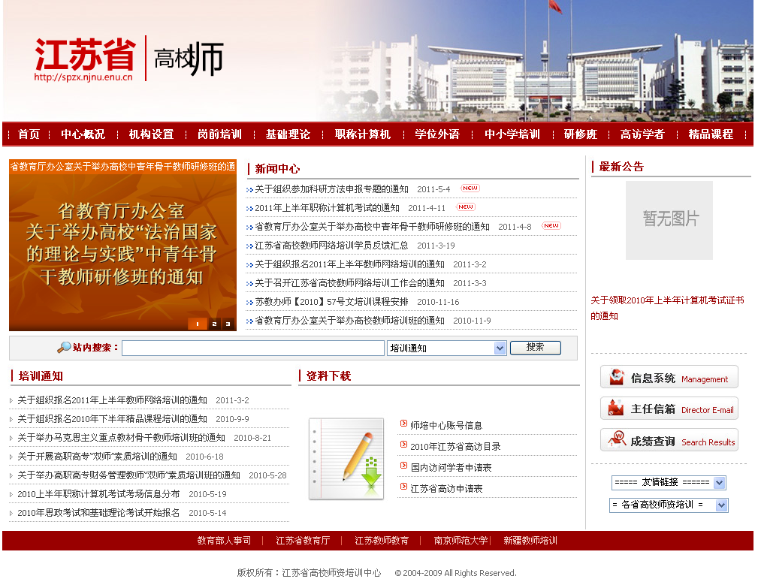
- 在下图中输入用户名和密码。各高校的用户名是自己的学校代码，密码默认也是学校代码，请进入系统后及时修改自己学校的密码。
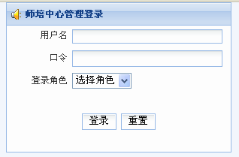
- 进入系统后，点“职称考试”。


4、在下图页面中填写姓名，选择考生的考试系列及勾选报名信息，最后点左上方的“保存”。
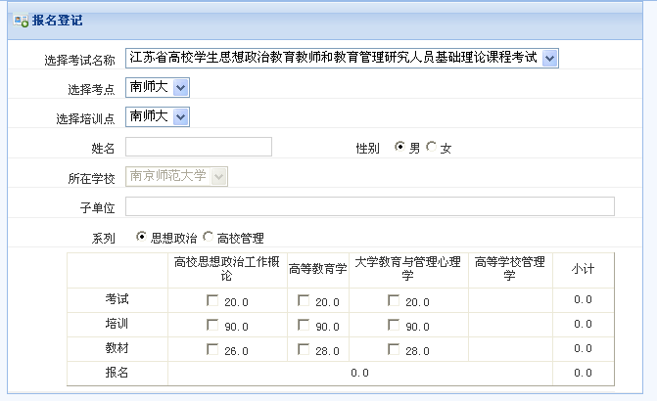

- 点“统计查询”中“本单位查询”。点“导出”，导出本单位的报名信息，将本单位报名汇总表（填好本单位联系人和联系电话，须盖章）打印出来，报名缴费时一并交师培中心。
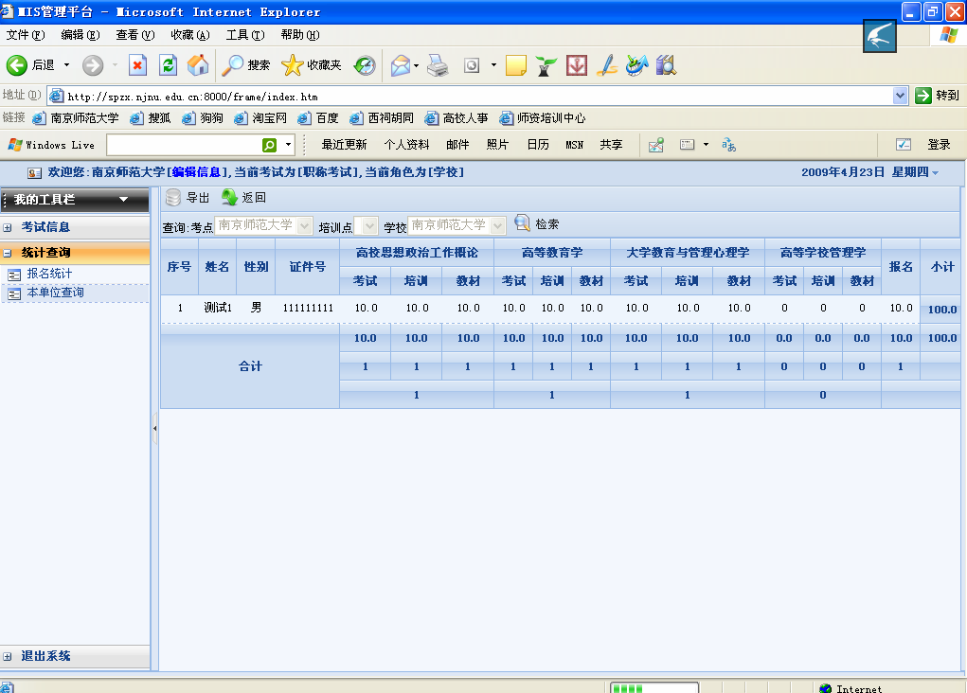

备注：如果考生的考试系列报错了，请删除该考生信息，再重新增加。

附件二：

2012年高校学生思想教育和教育管理研究
基础理论课程考前培训班
课 程 表

时 间 | 课 程 | 上课地点
7月2日—3日上午 | 高等教育学 | 电教楼
7月3日下午－4日 | 大学教育与管理心理学 | 电教楼
7月5日－6日上午 | 高校思想政治工作概论 | 电教楼
7月5日－6日上午 | 高等学校管理学 | 电教楼

上课地点：南京师范大学随园校区
上课时间：上午：8:30－12:00 下午：14:00－17:30
上课教室安排：
7月2日—4日
全体：电教楼1—2楼
7月5日—6日
管理：电教楼110、111、112、113、201
思政：电教楼203、205、207、208、210、211、213、309

